Séance 27

1. TP loi d'ohm (version numérique)
https://nuage03.apps.education.fr/index.php/s/dDeHbLtxkiB6G9E

2. TP loi d'ohm version IRL

3. A faire pour la semaine prochaine
Ex 4 p 168
Ex 12 p 169
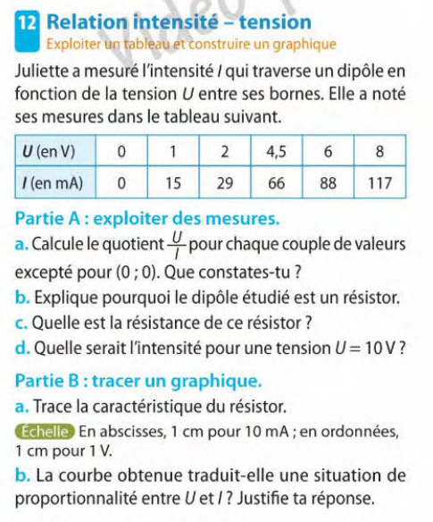
correction

